LAS HERRAMIENTAS

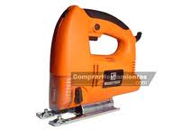1 | 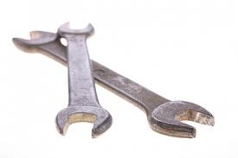2 | 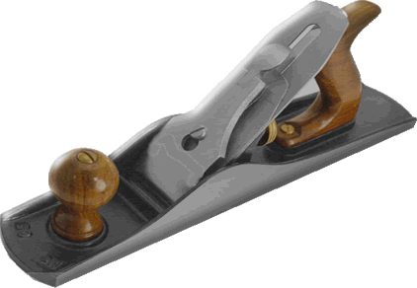3 | 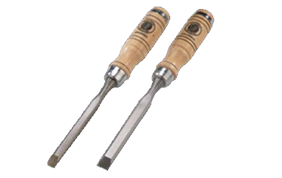4
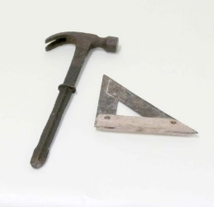5 | 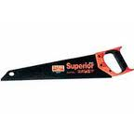6 | 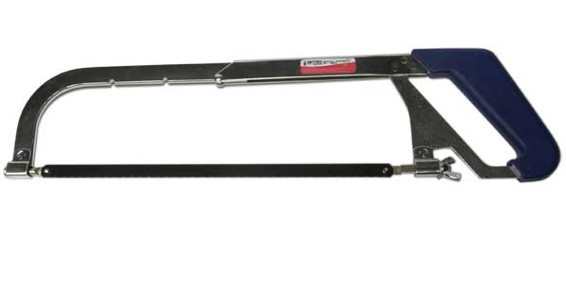7 | 8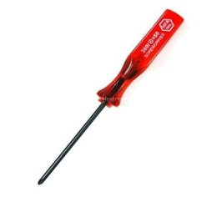
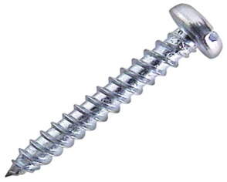9 | 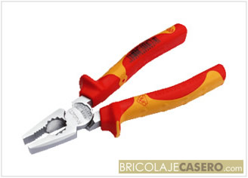10 | 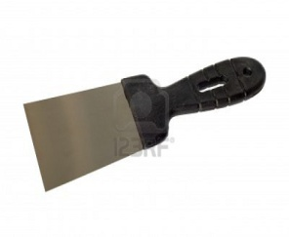11 | 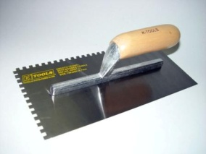12
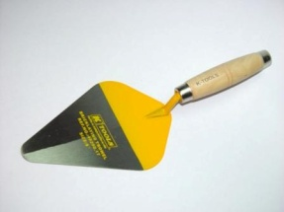13 | 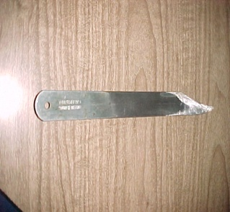14 | 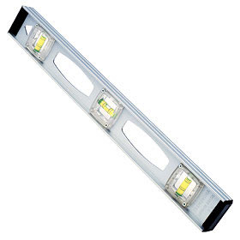15 | 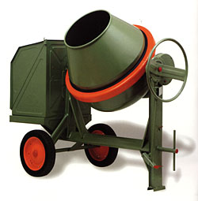  16
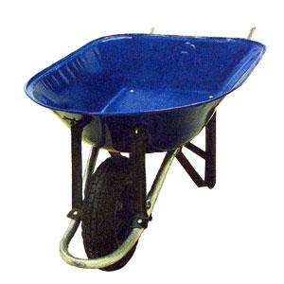17 | 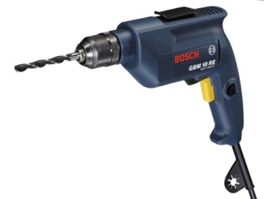18 | 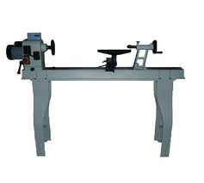19 | 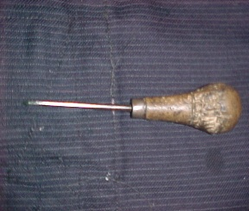20
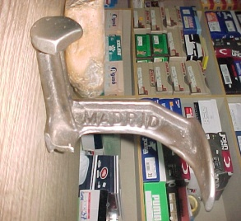21 | 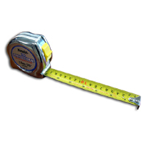22 | 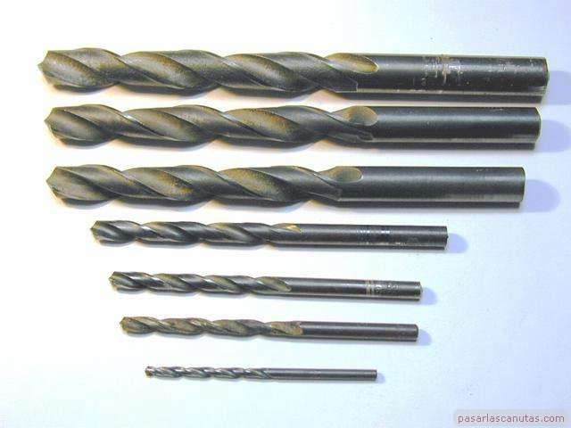23 | 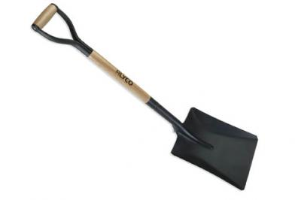24
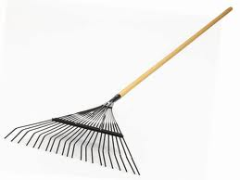25 | 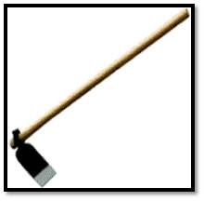26 | 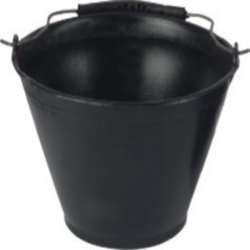27 | 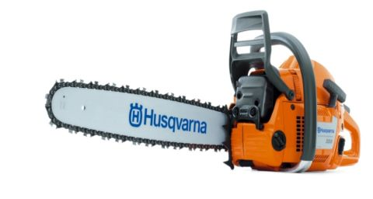  28

EN TU CUADERNO UBICA EL NOMBRE QUE CORRESPONDE A CADA HERRAMIENTA: AZADON, SIERRA ELECTRICA, LEZNA, BALDE, RASTRILLO, PALAS, BROCAS, SEGUETA, BIGORNIA, CUCHILLA, PALUSTRE
MEZCLADORA, BUGI, ESPATULA, LLANA, FORMÓN, CALADORA, PARTILLO, CEPILLO, LLAVE, SERRUCHO,
TALADRO, TORNO, ESCUADRA, ATORNILLADOR,METRO, NIVEL, TORNILLO.

Y REALIZA UN CUADRO DONDE UBIQUE CUALES HERRAMIENTAS SON DE: ZAPATERIA, CARPINTERIA, EBANISTERIA, CONSTRUCCION, AGRICULTURA. DIBUJA 3 DE CADA UNO CON SU FUNCION.

AMBLEA EN LA CARPINTERIA.wmv - YouTube INFANTIL- SEPTIMOS
youtube.com26 Nov 2010 - 5 min - Subido por alexisucrania2010
El trabajo que hemos realizado consiste en un cuento, el cual transcurre en una carpintería donde sus ...

Asamblea en la carpinteria - YouTube
youtube.com30 Sep 2010 - 5 min - Subido por Sergadi
Es mejor poner atencion en las cualidades de las personas para potenciarlas y lograr buenos resultados en los ...

